CECS CECS×××

中国工程建设标准化协会标准

高性能围护结构系统应用技术导则
Energy saving technical guidelines for high performance envelope
（征求意见稿）

2020北京

中国工程建设标准化协会标准

高性能围护结构系统应用技术导则
Energy saving technical guidelines for high performance envelope

T/CECS *** -20XX

主编单位：中国建筑科学研究院有限公司
批准单位：中国工程建设标准化协会
施行日期：20XX年××月××日

中国计划出版社
20XX 北京

前言
根据中国工程建设标准化协会《关于印发<2019年第二批工程建设协会标准制订、修订计划>的通知》（建标协字〔2019〕022）的要求，编制组经广泛调查研究，认真总结实践经验，并在广泛征求意见的基础上，制定本标准。
本标准共分7章，主要内容包括：总则，术语，基本规定，技术要求，设计，施工要点，工程验收。
请注意本标准的某些内容可能直接或间接涉及专利，本标准的发布机构不承担识别这些专利的责任。
本标准由中国工程建设标准化协会建筑环境与节能专业委员会归口管理，由中国建筑科学研究院有限公司负责具体技术内容的解释。本标准在执行过程中如有需要修改或补充之处，请将有关意见和建议寄送至中国建筑科学研究院有限公司（地址：北京市朝阳区北三环东路30号，邮政编码：100013；邮箱：jzjnbwh@163.com），以供今后修订时参考。
主编单位：中国建筑科学研究院有限公司
参编单位：
主要起草人：
主要审查人：

目 录
1 总则 1
2 术语 2
3 基本规定 3
4 技术要求 4
4.1 一般规定 4
4.2 非透光围护结构技术要求 6
4.3 透光围护结构技术要求 7
5 设计 9
5.1 一般规定 9
5.2 非透光围护结构设计要求 10
5.3 透光围护结构设计要求 12
6 施工要点 14
6.1 一般规定 14
6.2 非透光围护结构施工要点 14
6.3 透光围护结构施工要点 17
6.4 高性能围护结构气密性措施施工要点 18
7 工程验收 22
7.1 一般规定 22
7.2 主控项目 23
7.3 一般项目 26
附录A 非透光围护结构外墙平均传热系数的计算方法 29
附录B 常见建筑外窗热工性能选用表 30
附录C 主要节点做法 32
本标准用词说明 35
引用标准名录 36

Contents
1 General Provisions 1
2 Terms 2
3 General Requirements 3
4 Performance Requirement 4
4.1 General Provisions 4
4.2 Technical Requirement of Non Transparent Envelope 6
4.3 Technical Requirement of Transparent Envelope 7
5 Design 9
5.1 General Provisions 9
5.2 Non Transparent Envelope 10
5.3 Transparent Envelope 12
6 Key Points of Construction 14
6.1 General Provisions 14
6.2 Non Transparent Envelope 14
6.3 Transparent Envelope 17
6.4 Air Tightness Measures 18
7 Acceptance 22
7.1 General Provisions 22
7.2 Main Control Items 23
7.3 General Items 26
Appendix A Calculation Method of Average Heat Transfer Coefficient of Non Transparent Envelope 29
Appendix B Selection Table of Thermal Performance of Common Building External Windows 30
Appendix C Main node method 32
Explanation of Wording in this Standard 35
List of Quoted Standards 36

1 总则
1.0.1为做好近零能耗建筑的建设，规范高性能建筑围护结构的节能技术要求，保证工程质量，制定本导则。
条文说明：制定本标准的目的，是将《近零能耗建筑技术标准》GB/T51350-2019中对围护结构的高节能要求进行细化，控制和提升适用于我国近零能耗建筑高性能围护结构的节能工程质量。
1.0.2 本标准适用于近零能耗建筑高性能围护结构节能技术应用，包括高性能围护结构节能工程的设计、施工及工程验收。
条文说明：本标准给出了高性能围护结构的外墙、屋面与地面、外门与外窗、幕墙的技术要求、设计、施工要点及工程验收要求。
1.0.3 高性能建筑围护结构节能工程应用除应符合本标准的规定外，尚应符合国家现行有关标准的规定。
条文说明：国家现行相关标准主要包括建筑节能相关方面的标准和规范。

2 术语
2.0.1 高性能围护结构 High Performance Envelope
以现行国家标准《近零能耗建筑技术标准》GB/T51350中的超低能耗建筑、近零能耗建筑、零能耗建筑为建设目标的高保温隔热性能和高气密性能的建筑外围护结构。
2.0.2 非透光围护结构 Non Transparent Envelope
建筑外围护结构中的不透光部分，包括屋面、外墙、非透光幕墙、地面、非透光外门等。
2.0.3 透光围护结构 Transparent Envelope
可见光能够直接投射入室内的建筑围护结构。
2.0.4 保温隔热垫块Thermal Insulation Pad
满足抗压强度和隔热性能要求的固体块状材料。在近零能耗建筑中一般用于隔断或削弱固定于外围护结构上的构件因与外围护结构连接形成的热桥。
2.0.5 断热桥锚栓 Anchor bolt of Thermal Insulation Bridge
通过特殊的构造设计，能有效减小或阻断锚钉热桥效应的锚栓。

3 基本规定
3.0.1设计单位应对高性能围护结构进行系统的设计，并出具完整的施工图设计文件；经建设行政主管部门认定具备资格的施工图设计审查机构审查合格后方可实施，任何单位不得擅自更改设计文件。
3.0.2 高性能围护结构施工前应编制建筑节能工程专项施工方案，按要求对非透光及透光外围护结构进行专项施工。
3.0.3 高性能围护结构外墙外保温工程应满足自承重、抗风荷载、耐候、抗冲击、抗地震等结构性能的要求。
3.0.4 高性能围护结构外墙外保温工程应具有防止火焰沿外墙面蔓延的能力。
3.0.5 高性能围护结构设计时，应进行消除或削弱热桥的专项设计，围护结构保温层应连续。
条文说明：外围护结构的热桥对建筑能耗水平尤其是超低能耗建筑有较大影响，因此需要对热桥部位进行专项设计。
3.0.6 高性能围护结构设计时，应进行气密性专项设计，气密层应连续并包围整个外围护结构，建筑设计施工图中应明确标注气密层的位置。

4 技术要求

4.1 一般规定
4.1.1 居住建筑非透光围护结构平均传热数可按表4.1.1选取。
表4.1.1 居住建筑非透光围护结构平均传热系数（K（W/㎡·K））
围护结构部位 | 严寒地区 | 寒冷地区 | 夏热冬  冷地区 | 夏热冬  暖地区 | 温和地区
屋面 | 0.10~0.15 | 0.10~0.20 | 0.15~0.35 | 0.25~0.40 | 0.20~0.40
外墙 | 0.10~0.15 | 0.15~0.20 | 0.15~0.40 | 0.30~0.80 | 0.20~0.80
地面及外挑楼板 | 0.15~0.30 | 0.20~0.40 | — | — | —
条文说明：近零能耗建筑节能设计以能效指标为能耗约束目标，表4.1.1是根据不同地区和不同建筑的具体情况，在大量的相应典型居住建筑模拟和示范工程调研的情况下给出的屋面、外墙、地面及外挑楼板部位的推荐参考值范围。这些推荐值不等同于节能设计规定限值，对于不同的建筑节能设计条件，该推荐值范围是可以被突破选用的。
4.1.2 公共建筑非透光围护结构平均传热数可按表4.1.2选取。
表4.1.2 公共建筑非透光围护结构平均传热系数（K（W/㎡·K））
围护结构部位 | 严寒地区 | 寒冷地区 | 夏热冬  冷地区 | 夏热冬  暖地区 | 温和地区
屋面 | 0.10~0.20 | 0.10~0.30 | 0.15~0.35 | 0.30~0.60 | 0.20~0.60
外墙 | 0.10~0.25 | 0.10~0.30 | 0.15~0.40 | 0.30~0.80 | 0.20~0.80
地面及外挑楼板 | 0.20~0.30 | 0.25~0.40 | — | — | —
条文说明：由于公共建筑的类型繁多，使用功能相对复杂，因此对于公共建筑来说，给出相对统一的非透光围护结构平均传热系数是比较困难的。因此表4.1.2是在大量的相应典型公共建筑模拟和示范工程应用调研的情况下给出来的推荐参考值范围。此推荐范围对于20000m2以下的公共建筑的参考意义更大，而对于20000m2以上公共建筑其参考意义相对变弱，应根据具体建筑以建筑能耗值为约束目标进行整体节能设计。相对居住建筑来说，公共建筑的非透光围护结构传热系数推荐值范围更宽，要求更低一些。
4.1.3 分隔供暖空间和非供暖空间的非透光围护结构平均传热系数可按表4.1.3选取。
表4.1.3 分隔供暖空间和非供暖空间的非透光围护结构平均传热系数（K（W/㎡·K））
围护结构部位 | 严寒地区 | 寒冷地区
楼板 | 0.20~0.30 | 0.30~0.50
隔墙 | 1.00~1.20 | 1.20~1.50
条文说明：在严寒和寒冷地区，楼板分隔的一般是非供暖地下车库等空间，隔墙分隔的一般是非供暖楼梯间等空间。地下车库温度较低且楼板面积相对较大，因此相对隔墙来说，楼板的节能要求更高。对于夏热冬冷地区、夏热冬暖地区和温和地区，本条未提出具体指标建议。
4.1.4 居住建筑外窗（包括透光幕墙）热工性能参数可按4.1.4-1选取；公共建筑（包括透光幕墙）热工性能参数可按4.1.4-2选取。
表4.1.4-1 居住建筑外窗（包括透光幕墙）传热系数（K（W/㎡·K））
和太阳得热系数（SHGC）值
性能参数 |  | 严寒地区 | 寒冷地区 | 夏热冬  冷地区 | 夏热冬  暖地区 | 温和地区
传热系数 |  | ≤1.0 | ≤1.2 | ≤2.0 | ≤2.5 | ≤2.0
太阳得热系数  SHGC | 冬季 | ≥0.45 | ≥0.45 | ≥0.40 | — | ≥0.40
 | 夏季 | ≤0.30 | ≤0.30 | ≤0.30 | ≤0.15 | ≤0.30
注：太阳得热系数为包括遮阳（不含内遮阳）的综合太阳得热系数。
表4.1.4-2 公共建筑外窗（包括透光幕墙）传热系数（K（W/㎡·K））
和太阳得热系数（SHGC）值
性能参数 |  | 严寒地区 | 寒冷地区 | 夏热冬  冷地区 | 夏热冬  暖地区 | 温和地区
传热系数 |  | ≤1.2 | ≤1.5 | ≤2.2 | ≤2.8 | ≤2.2
太阳得热系数  SHGC | 冬季 | ≥0.45 | ≥0.45 | ≥0.40 | — | —
 | 夏季 | ≤0.30 | ≤0.30 | ≤0.15 | ≤0.15 | ≤0.30
注：太阳得热系数为包括遮阳（不含内遮阳）的综合太阳得热系数。
条文说明：外窗(包括透光幕墙)的传热系数应按现行国家标准《民用建筑热工设计规范》GB 50176的规定，并综合考虑我国建筑外窗(包括透光幕墙)的技术水平确定，即在室内空气温湿度条件下外窗大部分区域(玻璃边缘除外)不结露，并适当提高内表面平均辐射温度以提高室内热舒适度。当采用遮阳(不包括内遮阳)时，冬季供暖地区应提高冬季建筑外窗(包括透光幕墙)的综合太阳得热系数以减少供暖能耗，夏季空调地区应降低夏季综合太阳得热系数以减少制冷能耗。
4.1.5 外门窗气密性能应符合下列规定：
1 外窗气密性能不宜低于8级；
2 外门、分隔供暖空间与非供暖空间的户门气密性能不宜低于6级。
4.1.6 严寒地区和寒冷地区外门透光部分宜符合本标准第4.1.4条外窗（包括透光幕墙）的规定；严寒地区外门非透光部分传热系数K值不宜大于1.2 W/（㎡·K），寒冷地区外门非透光部分传热系数K值不宜大于1.5 W/（㎡·K）。
4.1.7 严寒地区分隔供暖与非供暖空间的户门的传热系数K值不宜大于1.3 W/（㎡·K），寒冷地区分隔供暖与非供暖空间的户门的传热系数K值不宜大于1.6 W/（㎡·K）。
条文说明：分隔供暖与非供暖空间的户门多为室内空间与户外公共楼梯间的门，虽然严寒地区和寒冷地区户外公共楼梯间冬季空气温度一般低于室内空间，但远高于室外空气温度。

4.2 非透光围护结构技术要求
4.2.1 高性能围护结构的外墙保温应采用高性能的建筑保温隔热系统，各类保温材料及系统的性能要求应满足相应国家现行标准的规定。
条文说明：高性能围护结构外墙保温系统应满足现行行业标准《外墙外保温工程技术标准》JGJ144-2019的规定；真空绝热板外保温系统的系统性能要求和材料性能要求应符合现行行业标准《建筑用真空绝热板应用技术规程》JGJ/T 416-2017的规定；岩棉外墙外保温系统的系统性能要求和材料性能要求应符合现行行业标准《岩棉薄抹灰外墙外保温工程技术标准》JGJ/T 480-2019的规定；硬泡聚氨酯外墙外保温系统的系统性能要求和材料性能要求应符合现行国家标准《硬泡聚氨醋保温防水工程技术规范》GB 50404-2017的规定；其它建筑保温隔热系统的性能要求应符合相应技术标准的规定。
4.2.2高性能围护结构的外墙保温系统应选择密度低、导热系数小、吸水率小的保温材料，并应在满足系统联结安全性的情况下减少固定导轨、龙骨、支架等部件的数量。
4.2.3 高性能围护结构的外墙保温层应采用断热桥锚栓固定，并根据基层墙体的类别进行选择，性能要求应符合现行行业标准《外墙保温用锚栓》JG/T 366。
4.2.4 屋面宜选用高密度的挤塑聚苯板、硬泡聚氨酯板作为保温材料，其主要性能指标应符合表4.2.4的要求。当采用其它保温材料时性能要求应满足相应国家现行标准的规定。
表4.2.4 屋面用保温材料性能要求
项目 | 性能要求
 | 挤塑聚苯板 | 硬泡聚氨酯板
密度/（kg/m³） | 22～35 | ≥35
导热系数（平均温度25℃）  /[W/（m·K）] | 带表皮≤0.030  不带表皮≤0.032 | ≤0.024
压缩强度（MPa） | ≥0.20 | ≥0.15
吸水率（%） | ≤1.5 | ≤3.0
垂直于板面方向抗拉  强度/MPa | ≥0.20 | ≥0.10
尺寸稳定性/% | ≤1.2 | ≤1.0
燃烧性能 | 不低于B₁级 | 不低于B₁级
条文说明：屋面宜选用吸水率低、密度和导热系数小，并有一定强度的保温材料；导则给出了两种导热系数小和压缩强度较高的保温材料，对于屋面为停车场、屋面坡度较大等情况时，应根据计算确定保温材料的强度。
4.2.5 地面用保温材料应符合本导则中外墙、屋面用保温材料的性能要求，首层外墙地面以上300mm～500mm部位应采用耐腐蚀、吸水率低的保温材料，保温材料燃烧等级不应低于B1级要求。
4.2.6高性能围护结构的气密层应由围护结构自然构成，宜选用浇筑良好的混凝土、砌体墙体内表面抹灰层（厚度≥15mm）、防水隔气膜等作为气密层材料。
条文说明：建筑用气密性材料主要有两大类。一类是自粘或刷胶粘贴的防水隔汽膜、防水透汽膜，主要用于外门窗与洞口、穿外围护结构管道、混凝土梁、柱、剪力墙与填充墙的交界处气密性处理，另一类是水泥砂浆，主要用于大面墙体的抹灰。

4.3 透光围护结构技术要求
4.3.1外门、窗洞口尺寸确定宜根据不同气候区气候特征、建筑能耗指标、传热系数及采光需求等因素确定；门窗洞口尺寸应符合现行国家标准《建筑门窗洞口尺寸系列》GB/T5824规定的建筑门洞口尺寸和窗洞口尺寸，并应优先选用现行国家标准《建筑门窗洞口尺寸协调要求》GB/30591规定的常用标准规格的门、窗洞口尺寸。
4.3.2 外窗气密性能不宜低于8级，外门、分隔供暖空间与非供暖空间的户门气密性能不宜低于6级，其它抗风压性能、水密性能、隔声性能应符合国家现行标准规范的要求。
条文说明：近零能耗建筑对气密性有较高要求，综合考虑我国建筑外门窗产品的性能水平，并分别测算了外窗、外门对建筑气密性的影响，确定了外窗、外门和分隔供暖空间与非供暖空间的门的气密性能指标。
4.3.3 高性能围护结构外窗用窗框传热系数不大于1.3 W/（m²·K）的塑料窗、木窗、木包铝窗、铝包木窗、断热桥铝合金窗等，窗框应由三道耐久性良好的密封材料密封。
4.3.4 高性能围护结构外窗（包括透光幕墙）用中空玻璃传热系数不大于3.0W/（m²·K），透明部分应采用三玻两腔及以上中空玻璃或真空玻璃，玻璃间隔条应为12mm及以上暖边间隔条；中空玻璃露点应符合国家现行标准规范的要求。
4.3.5 外窗和遮阳装置性能选择时，应综合考虑夏季遮阳、冬季得热以及天然采光需求。

5 设计

5.1 一般规定
5.1.1外围护结构工程设计应满足建筑物的结构安全和使用功能，并应符合城市规划、消防、环保、节能等规定。
5.1.2 外墙、屋面、地面、分隔采暖房间与非采暖房间的内围护结构等非透光围护结构应按现行国家标准《近零能耗技术标准》GB/T 51350中的要求进行保温设计，平均传热系数按附录A的公式进行计算。
5.1.3 围护结构传热系数应满足设计要求，非透光外围护结构内表面温度与室内空气温度的差值应不大于3℃，所用保温材料的厚度不应低于根据现行国家标准《民用建筑热工设计规范》GB50176的计算值。
条文说明：外围护结构内表面温度与室内空气温度的差值在3℃以内，可明显改善人体舒适度。
5.1.4 围护结构保温工程用材料应系统供应，不应更改系统构造和组成材料。
条文说明：系统供应材料可更好的保证系统材料相容性，提高外保温系统质量水准。
5.1.5 围护结构的保温形式应根据建筑所在地的气候条件、结构形式、采暖运行方式、外饰面层等因素选择，并应按现行国家标准《民用建筑热工设计规范》GB50176的要求进行防潮设计。
条文说明：为保证建筑室内舒适度，防止局部热桥产生的建筑内部冷凝，进而产生结露，发霉现象，必须对建筑围护结构的典型热桥部位进行防潮设计。
5.1.6 保温非连续部位采取阻断热桥措施并进行热桥系数模拟。
条文说明：保温非连续部位采取断热桥措施可有效降低建筑热桥，防止建筑内部产生结露。
5.1.7 围护结构热桥部位的表面结露验算应符合现行国家标准《民用建筑热工设计规范》GB50176的规定，并应确保热桥内表面温度高于房间空气露点温度。
5.1.8 建筑及建筑构件应采取密闭措施，保证建筑气密性符合现行国家标准《近零能耗技术标准》GB/T 51350的要求。
条文说明：建筑气密性配合新风系统可使建筑内空气有组织流动，降低无组织空气流动产生的能量浪费和空气污浊。
5.1.9 围护结构洞口、电线盒、管线贯穿处等易发生气密性问题的部位应进行节点设计，并应对气密性措施进行详细说明；穿透气密层的电力管线等宜采用预埋穿线管等方式，不应采用桥架敷设方式。
5.1.10 不同围护结构的交界处以及排风等设备与围护结构交界处应进行密封节点设计，并应对气密性措施进行详细说明。
5.1.11 围护结构及气密层施工完成后，应进行建筑物进行气密性测试。
条文说明：对于超低能耗建筑，建议精装交房后进行建筑物进行气密性测试。

5.2 非透光围护结构设计要求
5.2.1 外保温工程除应符合本标准的规定外，其保温材料的燃烧性能等级尚应符合现行国家标准《建筑设计防火规范》GB50016的规定。
5.2.2 当外保温系统采用燃烧性能等级为B1、B2级的保温材料时，首层防护层厚度不应小于l5mm，其他层防护层厚度不应小于5mm且不宜大于6mm，并应在外保温系统中每层设置水平防火隔离带。
5.2.3 当采用岩棉条为保温材料粘贴施工时，阳角部位岩棉条交界处应进行粘贴，宜加密锚栓锚固数量。锚栓钻孔部位距阳角距离应不小于100mm。
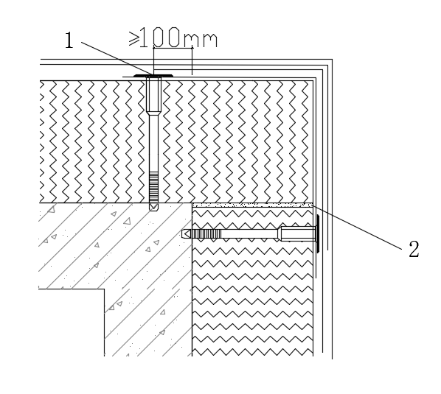
图5.2.3 阳角部位锚栓做法示意图
1—断热桥锚栓；2—胶粘剂
5.2.4 外墙外保温系统应采用断热桥锚栓。当基层墙体为钢筋混凝土时，锚栓的锚固深度应不小于35mm。当基层墙体为加气混凝土块等砌体结构时，锚栓的锚固深度应不小于65mm。基层墙体为其它材料时需进行锚栓抗拉承载力测试确认锚栓深度。
条文说明：断热桥锚栓长度较普通锚栓长度更长，入墙深度加长可更有效对保温板进行锚固。
5.2.5 高性能建筑外墙热桥设计应符合以下规定：
1 保温材料应包覆所有外墙外露构件的热桥部分，包覆部位厚度宜与主断面保温材料厚度相同或采用高效保温材料；
2 固定于墙体的金属构件应使用隔热垫块进行断热桥处理；
3 穿墙管道与墙体交界处应使用岩棉或聚氨酯材料进行断热桥处理；
4 当保温系统设计有托架时，宜采用导热系数较低的材料制成的部品。当托架为金属材质时，宜采用间断式设置方式，托架与基层墙体之间宜设置隔热垫块，隔热垫块的厚度应不小于5mm。托架挑出基层墙体的长度应不大于保温板厚度的2/3。托架与基层墙体的联结应牢固可靠；
5 女儿墙等突出屋面的结构体，其保温层应与屋面、墙面保温层连续，不得出现结构性热桥。
5.2.6 严寒和寒冷地区采暖期间，岩棉外保温工程的重量湿度允许增量应符合现行国家标准《民用建筑热工设计规范》GB50176的相关规定；当基层墙体为砌体时，严寒地区和寒冷地区基层墙体宜采取隔汽措施，系统饰面层宜采用水蒸气渗透阻较低材料。
5.2.7 夏热冬冷地区，岩棉外保温工程冷凝受潮验算应符合现行国家标准《民用建筑热工设计规范》GB50176的相关规定；系统饰面层宜采用水蒸气渗透阻较低材料。
5.2.8 外保温工程水平或倾斜的出挑部位以及延伸至地面以下的部位应做防水处理。
5.2.9 穿过外保温系统安装的设备、穿墙管线或支架等应做密封和防水设计。
5.2.10 基层墙体变形缝处应采取防水和保温构造处理。
5.2.11 外保温工程的饰面层宜采用浅色涂料、饰面砂浆等轻质材料。
5.2.12 屋面宜在保温层下侧设置隔汽层，保温层上侧设置防水层。
条文说明：保温层下侧设置隔汽层，保温层上侧设置防水层可有效保护保温层，降低水分及水蒸气的渗透，保持保温层的保温性能。
5.2.13 地面保温与外墙保温宜连续，无法连续部位应进行断热桥处理。
条文说明：地面保温因基础位置可能出现中断，此时应在基础或外墙位置下延保温不小于1000mm。
5.2.14 地面保温设置在底板下侧时，基础或墙体与楼板交界处保温应竖向下延不小于1000mm。

5.3 透光围护结构设计要求
5.3.1 建筑宜保持较小的体型系数、适宜的窗墙比和较小的屋顶透光面积比例，相关指标应满足现行国家标准《近零能耗技术标准》GB/T 51350的规定。
5.3.2门窗洞口与门窗交接处、不同结构交接处应进行气密性和防水构造设计，水不应渗入保温层及基层墙体，重要节点部位应有详图。
5.2.3 外门窗应采用在工厂生产的标准化系列部品，并应采用带有披水板等的外门窗配套系列部品。
5.3.4外门窗应可靠连接，门窗洞口与外门窗框接缝处的气密性能、水密性能和保温性能不应低于外门窗的有关性能。
5.3.5 高性能门窗性能应满足设计要求，可参考附录B进行选择。
5.3.6外窗遮阳设计应根据房间的使用要求、窗口朝向及建筑安全性综合考虑，并且应满足相关标准和不同地区设计要求。
5.3.7 外窗遮阳可采用可调或固定等遮阳措施.
条文说明：可调式遮阳再满足设计要求情况下，可采用各种热反射玻璃、镀膜玻璃、阳光控制膜、低发射率膜等遮阳手段实现。
5.3.8 建筑南向外窗应设置遮阳设施，宜采用固定外遮阳、可调节外遮阳或可调节中置遮阳的方式；东向和西向外窗宜采用可调节外遮阳或可调中置遮阳设施。
5.3.9外门窗无热桥设计应符合下列规定：
1 外门窗安装方式应根据墙体的保温形式进行优化设计。当墙体采用外保温系统时，外门窗宜采用整体外挂式安装，门窗框内表面与基层墙体外表面齐平，门窗位于外墙外保温层内。外门窗与基层墙体的联结件应采用阻断热桥的处理措施；
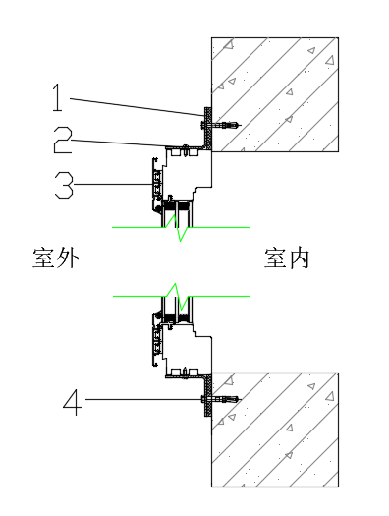
图5.3.9 外窗安装示意图
1—隔热垫块；2—联接件；3—外窗；4—螺栓
2 窗户外遮阳设计应与主体建筑结构可靠连接，联结件与基层墙体之间应设置保温隔热垫块。
5.3.10 外门窗与门窗洞口之间的缝隙应做气密性处理。外门窗外表面与基层墙体的联结处应采用防水透汽材料粘贴，门窗内表面与基层墙体的联结处应采用防水隔汽材料粘贴。
5.3.11 透光幕墙防火、防雷功能应符合现行行业标准《玻璃幕墙工程技术规范》JGJ102的规定。
5.3.12 幕墙与周边墙体、屋面建的接缝处应采取保温措施，并应处采用密封胶等密封。建筑伸缩缝、沉降缝、抗震缝处的幕墙保温或密封做法应符合现行行业标准《玻璃幕墙工程技术规范》JGJ102的规定。

6 施工要点

6.1 一般规定
6.1.1 外围护结构工程应按经审查合格的设计文件和经审查批准的施工方案施工，不得擅自改动。
6.1.2施工前施工人员应熟悉设计图纸及获批的施工方案，并熟练掌握外围护系统的构造形式；测量放线人员应对建筑的空间特征充分了解。
6.1.3外围护结构工程所用材料、设备的品种、规格和质量应符合设计要求，构件生产制作单位应提供相关质量证明材料，施工单位应按国家有关标准的规定进行验收，未经验收或验收不合格的产品不得使用。对材料的质量发生争议时，应进行见证取样复试，复试合格后方可继续使用。
6.1.4 外围护结构工程施工应符合下列规定：
1 应遵守有关施工安全、劳动保护、防火和防毒的法律法规，应建立相应的职业健康安全管理制度，并应配备必要的设备、器具和标识；
2 遵守环境保护的法律法规，并采取有效措施控制施工现场的各种粉尘、废气、废弃物、噪声、振动等对周围环境造成的污染和危害；
3 应对成品或半成品做好成品保护，宜采用“覆盖、包裹、遮挡、围护、封堵、封闭、隔离”等成品保护措施，且不得对保护对象造成损害和影响使用功能。
6.1.5 装配式围护结构施工前宜结合设计、生产、装配一体化进行整体策划，协同建筑结构系统、设备与管线系统、内装系统等专业要求，编制详细的施工组织设计和施工方案，并按规定流程审批通过后方可实施，对于非常规的施工方案、工艺应编制专项施工方案并组织专家论证。
6.1.6 特种作业人员应具有相应岗位的资格证书，不得无证上岗，不得违章指挥，不得违章作业。预制构件的装配、安装施工应严格按照各项施工方案执行，上道工序质量检查不合格不得进行下道工序施工。

6.2 非透光围护结构施工要点
6.2.1 粘贴保温板外保温系统施工前应满足以下规定：
1 建筑施工单位应针对保温施工、热桥处理等关键环节制定专项施工方案，并进行现场实际操作示范；
2 外保温系统的各种组成材料应配套供应，采用的所有配件应与外保温系统性能相容，并应符合国家现行相关标准的规定；
3 外保温工程施工前，外门窗洞口应通过验收，洞口尺寸、位置应符合设计要求和质量要求，门窗框或辅框应安装完毕。伸出墙面的消防梯、水落管、各种进户管线和空调器等的预埋件、连接件应安装完毕，并应按外保温系统厚度留出间隙。
4施工前应做基层墙体与胶粘剂的拉伸粘结强度检验，拉伸粘结强度不应低于0.3MPa，且粘结界面脱开面积不应大于50%。
条文说明：围护结构保温工程是一个系统工程，除主保温材料外，锚栓、胶黏剂、玻纤网等辅材质量及其是否与主材匹配，直接影响保温工程质量。
6.2.2 粘贴保温板外保温工程施工应符合以下规定：
1 可燃、难燃保温材料的施工应分区段进行，各区段应保待足够的防火间距；
2 粘贴保温板薄抹灰外保温系统中的保温材料施工上墙后应及时做抹面层；
3 防火隔离带的施工应与保温材料的施工同步进行。
条文说明：部分有机保温材料在表面裸露的情况下极易因阳光直射和风化作用而表面粉化，因此应及时做抹面层进行保护。同时，在有机保温材料表面及时做抹面层也有利于施工现场的防火管理。
6.2.3 保温板粘贴施工应符合下列规定：
1 保温板为单层，应在保温板间缝隙中使用发泡聚氨酯填充；
2 保温板为双层，宜分层错缝粘贴方式固定，每层保温板和保温板之间的空隙应使用发泡聚氨酯或片进行填塞。阳角部位宜采用预制保温构件进行施工；
3 当采用岩棉条时，阳角部位岩棉条交界处应进行粘贴，宜加密锚栓锚固数量。锚栓钻孔部位距阳角距离应不小于100mm；
4 对外墙上预装的隔热垫块和联结件应在保温材料上按形状切割出相应尺寸，再将保温板粘贴到外墙上，缝隙较大时应在缝隙中填塞保温材料或使用发泡聚氨酯填充。
5 宜使用保温板覆盖部分窗框，覆盖宽度不宜小于20mm。如果开启扇外侧安装纱窗，留出纱窗的安装位置。
6.2.4 抹面层施工应符合下列规定：
1当窗口下侧有外窗台板时，窗台板与保温层交界处应进行防水处理；（条文说明：宜使用预压膨胀止水带进行防水处理；）
2 门窗洞口上沿宜安装成品滴水线条，窗洞口阳角部位应进行增强处理（条文说明：宜采用角网增强处理）宜采用角网增强处理。
条文说明：窗台板与保温层交界处宜使用预压膨胀止水带进行防水处理；窗洞口阳角部位宜采用角网增强处理。
6.2.5 预制外墙热桥施工应符合以下规定：
1 应在外墙预埋断桥锚固件，并宜采用减少接触面积、增加隔热间层及使用非金属材料等措施降低传热损失。
2 穿墙管预留孔洞直径宜大于管径100mm以上。墙体结构或套管与管道之间应填充保温材料。
3 竖缝和横缝均应做热桥处理，防水、气密性施工应在热桥处理之后进行。
条文说明：预制外墙板竖缝应采用与外墙保温材料同材质、同厚度的保温条填充。保温条要求切割面平整，安装后控制保温层缝隙小于2mm。保温条安装时可在每层墙板顶部设置支撑木块，防止其下滑。保温条应填满竖向缝隙，且与墙面同高度。横缝可采用聚氨酯现场发泡或块状保温材料进行填充。
气密层和防水层破坏后修复难度大，因此防水、气密性施工应在热桥处理之后进行，避免气密层因热桥处理相关工序破坏。
6.2.6屋面保温层施工应符合以下规定：
1 屋面保温施工应选在晴朗、干燥的天气条件下进行；
2 施工前，应对基层进行清理，确保基层平整、干净；
3 防水层施工前，应对施工部位保温材料进行保护，防止降水进入保温层；
4 隔汽层施工时，应注意保护，防止隔汽层出现破损，影响对保温层的保护效果；
5 对管道穿屋面部位使用保温材料及气密性材料进行处理。
条文说明：防水卷材需缠包穿屋面管道，穿屋面管道处保温板应切割成圆形并套入管道，并灌注发泡剂将外筒与保温板之间的缝隙填充严实。应进行封堵，并应妥善设计封堵工艺，确保封堵紧密充实。
6.2.7 板状材料保温层施工应符合下列规定：
1 基层应平整、干燥、干净；
2 相邻板块应错缝拼接，分层铺设的板块上下层接缝应相互错开，板间缝隙应采用同类材料嵌填密实；
3 采用干铺法施工时，板状保温材料应紧靠在基层表面上，并应铺平垫稳；
4 采用粘结法施工时，胶粘剂应与保温材料相容，板状保温材料应贴严、粘牢，在胶粘剂固化前不得上人踩踏；
5 采用机械固定法施工时，固定件应固定在结构层上，固定件的间距应符合设计要求。
条文说明：板状材料保温层采用上下层保温板错缝铺设，可以防止单层保温板在拼缝处的热量泄漏，效果更佳。干铺法施工时，应铺平垫稳、拼缝严密，板间缝隙应用同类材料的碎屑嵌填密实；粘结法施工时，板状保温材料应贴严粘牢，在胶粘剂固化前不得上人踩踏。机械固定法施工，即使用专用螺钉和垫片，将板状保温材料定点钉固在结构上。
6.2.8 地面节能工程的施工应符合下列规定：
1保温板与基层之间、各构造层之间的粘结应牢固，缝隙应严密；
2穿越地面到室外的各种金属管道应按设计要求采取保温隔热措施。
3 防潮施工要求地面防潮层应做好施工保护，连续无破损。

6.3 透光围护结构施工要点
6.3.1外门窗（包括天窗）宜整窗进场，窗安装应按下列步骤进行：
1 安装前结构工程应已验收合格，检查外窗结构洞口是否符合要求，如不符合要求，应进行修整；
2 外门窗与基层墙体的连接件应进行阻断热桥的处理，门窗框与连接件连接时，应保证窗户垂直平整且牢固可靠；
3 外窗洞口与窗框连接处的缝隙处可装填具有防水功能的预压密封带；
4 外窗洞口与窗框连接处应进行防水密封处理；
5 外窗口保温层做薄抹灰面层时，应在窗口四角处多加一层网格布，加强保护，并采用抗裂砂浆抹平；
6 窗口顶部宜安装预制成品滴水线，阳角部位宜安装护角条。
条文说明：室内侧宜粘贴隔汽膜，或刷防水保温涂料，避免水蒸气进入保温材料；室外侧宜采用防水透汽膜处理，以利于保温材料内水汽排出。应在门窗洞口四角保温板上沿45°方向加铺400mm×200mm增强玻纤网。增强玻纤网应置于大面玻纤网的内测。
6.3.2 窗底宜安装窗台板散水，窗台板两端及底部与保温层之间的缝隙应做密封处理，其向外的坡度不宜小于10%。
条文说明：当设计有窗台板时，外保温与窗台板两端及底部之间的缝隙应先用膨胀止水带填塞，再进行密封处理。
6.3.3 预制外墙的外门窗可采用预装法或后装法设计，并满足下列要求：
1 外门窗宜采用企口或预埋件等方法固定；
2 采用预装法时，外门窗框应在工厂与预制外墙整体成型；
3 采用后装法时，除外挂门窗外，预制外墙的门窗洞口宜设置预埋件。
条文说明：门窗与洞口之间的不匹配导致门窗施工质量控制困难，容易造成门窗处漏水。门窗与墙体在工厂同步完成的预制混凝土外墙，在加工过程中能够更好地保证门窗洞口与框之间的密闭性，避免形成热桥。质量控制有保障，较好地解决了外门窗的渗漏水问题，改善了建筑的性能，提升了建筑的品质。
6.3.4 单元式幕墙施工前应编制单元板块的施工方案；施工单位根据各种单元体重量等参数，确定吊具的额定荷载，确定吊装方案；施工人员应熟悉单元板块安装顺序和收口位置及收口方式。
条文说明：对于按照定需进行安全专项技术方案论证的幕墙工程，应编制幕墙工程施工安全专项技术方案，并由施工单位组织专家进行论证。

6.4 高性能围护结构气密性措施施工要点
6.4.1 外门窗气密性施工应满足以下规定：
1 当外门窗口四周墙面不平整时应剔凿或采用水泥基抹灰砂浆进行修补，表面应平整；
2 外门窗框粘贴防水隔汽膜应按以下操作工艺进行：
1）当防水隔汽膜为“一”字形或“U”字形时（见附录C 图C.0.1、图C.0.2），应在外窗安装前沿外门窗框内侧边缘一周粘贴防水隔汽膜；窗框粘贴前应去除表面灰尘、油污、保护膜，并保持干燥；粘贴位置应位于窗框侧面靠近室内部分，粘贴宽度应不小于15mm，并预留部分防水隔汽膜与外门窗口四周墙面粘贴；防水隔汽膜接头搭接长度不小于50mm；
2）粘贴时应从防水隔汽膜起始端边撕去离型纸边按压防水隔汽膜，离型纸的一次性撕开的长度不宜超过50mm；
3）每粘完一侧的防水隔汽膜，宜用刮板或滚轮自防水隔汽膜起始端压至末端；防水隔汽膜与外门窗框的粘贴应平整密实、宽度均匀、不留孔隙。
6.4.2 外门窗洞口侧面粘贴防水隔汽膜应按以下操作工艺进行：
1 粘贴前应清洁外门窗洞口侧表面，去除灰尘、油污；
2 当设计要求防水隔汽膜为“一”字形时（见附录C 图C.0.1），将预粘在外窗框侧面的防水隔汽膜粘贴于外门窗口四周墙面；防水隔汽膜与外门窗口四周墙面的粘贴宽度应不小于50mm；当采用非自粘型防水隔汽膜时，应在外门窗口四周墙面粘贴基面均匀涂布配套密封胶，并宜在30min内将防水隔汽膜粘贴至刷胶基面，用刮板压实刮平；当采用自粘型防水隔汽膜时，粘贴时应从防水隔汽膜起始端边撕去离型纸边按压防水隔气材料，离型纸的一次性撕开的长度不宜超过50mm；外门窗口四角部位的防水隔汽膜不应形成内外贯通的缝隙；
3 当设计要求防水隔汽膜为“L”形时（见附录C 图C.0.3），在外窗安装完成后再将防水隔汽膜粘贴于外门窗框侧面，而后与门窗洞口粘贴；防水隔汽膜与窗框的粘结宽度应不小于15mm，与外门窗口四周墙面的粘结宽度应不小于50mm。防水隔汽膜接头搭接长度不小于50mm；
4 每粘完一侧的防水隔汽膜，宜用刮板或滚轮自防水隔汽膜起始端压至末端。；防水隔汽膜与外门窗框的粘贴应平整密实、宽度均匀、不留孔隙；
5 对于装配式预制夹芯保温墙板，应将防水隔汽膜粘贴于内叶板内侧，防水隔汽膜粘贴要牢固，不应有断点；
6 当防水隔汽膜外侧需要抹灰时，应在防水隔汽膜粘贴完成24h后进行。
6.4.3外门窗框粘贴防水透汽膜应按以下操作工艺进行：
1 外门窗与基层墙体之间的缝隙应用防水透汽膜密封，防水透汽膜应完全覆盖外门窗联结件，粘贴前应将粘贴位置清洁干净并保持干燥；
2 防水透汽膜应先粘贴于外门窗框侧边，防水透汽膜与窗框粘贴宽度应不小于15mm，再粘贴于基层墙体，防水透汽膜与基层墙体粘贴宽度不应小于防水透汽膜与外门窗框及外门窗口四周墙面的粘贴应平整密实、宽度均匀、断开位置应搭接，搭接长度不应小于50mm；
3 防水透汽膜应先粘窗框下侧，再粘贴窗框两侧，最后粘贴窗框上侧；
4外门窗联结件部位应采用防水透汽膜进行加强处理，用于加强处理的防水透汽膜应与四周墙体及外门窗四周防水透汽膜粘贴密实，粘贴宽度不小于50mm；
5 对于装配式预制夹芯保温墙板，应将室外侧防水透汽膜粘贴在窗框上，另一端粘贴到内叶板外侧，防水透汽膜粘贴要牢固，不应有断点；
6 外墙外保温施工应在防水透汽膜粘贴完成24h后进行。
6.4.4 穿围护结构的圆形管道的气密性措施应按以下操作工艺进行：
1 防水隔汽膜应覆盖管道四周的保温层并与墙体粘贴密实，防水隔汽膜与管道和墙体基面的有效粘结长度均不应小于50mm；
2 宜将防水隔汽膜裁成小段后粘贴，每段防水隔汽膜先与管道粘贴压实后再与墙体粘贴压实，拐角处应不留空隙，两段防水隔汽膜的最小搭接宽度不应小于10mm。
6.5.5穿围护结构的矩形管道的气密性措施应按以下操作工艺进行：
1 防水隔汽膜应绕管道一周，管道四角处防水隔汽膜应搭接，搭接长度不应小于50mm；
2 防水隔汽膜与管道和墙体基面的粘贴宽度均不应小于50mm，粘贴应平整密实、宽度均匀、不留孔隙。
6.5.6梁、柱、剪力墙与填充墙交界处、预制墙板接缝处以及轻质砌块墙体的气密性措施应按以下操作工艺进行：
1梁、柱、剪力墙与填充墙的交界处、预制墙板接缝处宜粘贴防水隔汽膜，并用工具自起始端滑动压至末端，防水隔汽膜应与基层粘贴紧密，不留孔隙；所用工具不得有尖角破坏防水隔汽膜；粘贴长度超出交界处的距离应不小于50mm，交界处两侧的粘贴宽度均应不小于30mm；
2 防水隔汽膜粘贴完成后，应采用水泥砂浆进行抹灰，抹灰层应覆盖防水隔汽膜和填充墙，抹灰厚度不应小于15mm，并应有相关的抗裂措施且满足室内装修相关标准的规定。
6.5.7 现浇混凝土墙模板支护螺栓孔处，宜先去除螺栓孔内的塑料管并填充水泥砂浆，水泥砂浆应将螺栓孔密封严实；施工过程中的穿墙孔、吊装孔等围护结构孔洞，应根据孔洞大小采取砌筑加水泥砂浆抹灰或水泥砂浆填充的方式。
6.5.8 当外墙为轻质砌块结构，电气接线盒安装在外墙上时，应先在孔洞内涂抹石膏或水泥砂浆，再将接线盒推入孔洞，石膏或水泥砂浆应将电气接线盒与外墙孔洞的缝隙密封严密；当采用气密性专用部品对接线盒进行气密性处理时，气密性专用部品与电线盒和墙体基面应密封密实、不留孔隙。
6.5.9住宅厨房、卫生间排风道的结构、尺寸应符合设计要求，内表面应平整；各层支管与风道的连接应严密，做好洞口封堵工作，并应设置防倒灌的装置。
条文说明：厨房、卫生间内排风管道、排风竖井和各层支管的连接应严密，安装设计要求设置止回阀等防止倒灌的装置，对洞口做好封堵，防止漏风、漏雨等情况发生。

7 工程验收

7.1 一般规定
7.1.1 建筑围护结构施工用的原材料、部品、构配件等均应按检验批进行进场验收。
7.1.2建筑围护结构保温工程施工时，应选用配套供应的保温系统材料和专业化施工工艺。
7.1.3外墙保温系统应由同一供应商提供配套的组成材料和型式检验报告。型式检验报告中应包括耐候性和抗风压性能检验项目以及配套组成材料的名称、生产单位、规格型号及主要性能参数。
条文说明：外墙保温系统耐候性和抗风压性能是外墙外保温工程中重要的热工及安全性能，因此，规定型式检验报告中应包括耐候性和抗风压的检验项目。
7.1.4外墙工程施工时，应对下列部位或内容进行隐蔽工程验收，并应有详细的文字记录和必要的图像资料：
1 保温层附着的基层及其表面处理；
2 保温板的粘结；
3 被封闭的保温材料厚度；
4 防火隔离带的设置（设计有要求时）；
5 托架（设计有要求时）；
6 锚固件安装；
7 增强网铺设；
8 抹面层厚度；
9 墙体热桥部位处理；
10 穿墙管线等部位的防水处理。
条文说明：本条列出围护结构外墙通常行的隐蔽工程验收的内容，以规范隐蔽工程验收。当施工中出现本条未列出的内容时，应在施工组织设计、专项施工方案中对隐蔽工程验收内容加以补充。
7.1.5 建筑用门窗工程应进行隐蔽验收，隐蔽工程验收应包括下列主要内容：
1 预埋件和锚固件安装；
2 附框与洞口墙体连接固定；
3 门窗框与附框连接固定；
4 防腐、保温填充及密封处理；
5 防雷连接节点；
6 外窗淋水试验。
条文说明：本条列出围护结构外窗通常行的隐蔽工程验收的内容，以规范隐蔽工程验收。当施工中出现本条未列出的内容时，应在施工组织设计、专项施工方案中对隐蔽工程验收内容加以补充。
7.1.6 采用相同材料、工艺和施工做法的墙面，保温墙面面积扣除门窗洞口后，每1000m²划分为一个检验批，不足1000m²也应划分为一个检验批。
7.1.7 幕墙节能工程的隔汽层、保温层应在主体结构工程质量验收合格后进行施工。
条文说明：有些幕墙非透光部分的隔汽层或保温层附着在建筑主体的实体墙上。对于这类建筑幕墙，保温材料或隔气层需要在实体墙的墙面质量满足要求后才能进行施工，否则隔汽层（或防水层）附着不理想，保温材料可能粘贴不牢固。
7.1.8 屋面保温隔热层施工完成后，应及时进行后续施工或加以覆盖。
7.1.9 地面节能工程的施工，应在基层质量验收合格后进行。
7.1.10 围护结构工程检验批质量验收合格，应符合下列规定：
1 检验批应按主控项目和一般项目验收；
2 主控项目应全部合格；
3 一般项目应合格；当采用技术检验时，至少应有90%以上的检查点合格，且其余检查点不得有严重缺陷。
7.1.11 高性能围护结构验收除应符合本导则的规定，还应按现行国家标准《建筑工程施工质量验收统一标准》GB50300、《建筑装饰装修工程质量验收规范》GB50210及《建筑节能工程施工质量验收标准》GB50411的有关规定。

7.2 主控项目
7.2.1 工程所用材料进场时，应进行质量检查和验收，其品种、规格、性能必须符合设计和相关标准的要求。
检验方法：观察、尺量检查；检查系统和材料性能型式检测报告、产品合格证和出厂检验报告等质量证明文件。
检查数量：品种、规格按进场批次，每批随机抽取3个试样进行检查；质量证明文件应按其出厂检验批进行核查。
7.2.2外墙保温系统组成材料进场时，应对下列性能进行复验，复验应为见证取样检验。检查方法和检查数量应符合现行国家标准《建筑节能工程施工质量验收标准》GB50411的规定。
1 保温板：导热系数或热阻、密度、垂直于板面方向的抗拉强度、吸水率、燃烧性能（不燃材料除外）；
2 复合保温板等墙体节能定型产品的传热系数或热阻、单位面积质量、拉伸粘结强度、燃烧性能（不燃材料除外）；
3 反射隔热材料的太阳光反射比、半球发射率；
3 粘结材料的拉伸粘结强度；
4 抹面材料的拉伸粘结强度、压折比；
5 增强网的力学性能。
检验方法：现场随机见证取样送检，核查复验报告。
检查数量：同厂家、同品种产品，按照保温墙面面积，在5000m²以内时应复验1次；当面积每增加5000m²时应增加1次，增加的面积不足规定数量时也应增加1次。同工程项目、同施工单位且同时施工的多个单位工程（群体建筑），可合并计算保温墙面抽检面积。
条文说明：进场复验是对进入施工现场的材料在进场验收合格的基础上，按照有关规定从施工现场抽样送至实验室进行部分或全部性能参数的检测。同时应见证取样检验，即施工单位再建立或建设单位代表的见证下，按照有关规定从施工现场随机抽样，送至有相应资质的检测机构进行检测，并应形成相应的复验报告。
7.2.3工程施工前应按设计和本规程的要求对基层进行检查或处理，处理后的基层应符合保温层施工的要求。
检验方法：对照设计和本规程要求观察检查。
检查数量：全数检查。
7.2.4外墙工程保温材料的厚度不得低于设计要求；保温板与基层之间及各构造层之间的粘接或连接必须牢固，保温板材与基层的连接方式、拉伸粘接强度和粘接面积比应符合设计要求；当采用锚固件固定时，锚固件数量、位置、锚固深度、胶结材料性能和锚固力应符合设计和施工方案的要求。
检验方法：保温材料厚度采用现场钢针插入或剖开后尺量检查；拉伸粘接强度、粘接面积比按照《建筑节能工程施工质量验收标准》GB50411的检验方法进行现场检验，锚栓拉拔力检验应按现行行业标准《外墙保温用锚栓》JG/T366的试验方法进行。
检查数量：每个检验批应抽查3处。
7.2.5门窗洞口四周节点处理应符合设计要求。
检验方法：观察检查。
检查数量：每个检验批应抽查3处。
7.2.6穿墙管道热桥部位、金属支架热桥部位阻断热桥的措施应符合设计和本导则的要求。
检验方法：观察检查。
检查数量：每个检验批应抽查3处。
7.2.7屋面保温隔热层的敷设方式、厚度、缝隙填充质量及屋面热桥部位的保温隔热做法，应符合设计要求和有关标准的规定。
检验方法：观察、尺量检查。
检查数量：每个检验批抽查3处，每处10㎡。
条文说明：对于保温隔热层的敷设方式、缝隙填充质量和热巧部位采取观察检查，检查敷设的方式、位置、缝隙填充的方式是否正确，是否符合设计要求和国家有关标准要求。保温隔热层的厚度可采取钢针插入后用尺测量，也可采取将保温层切开用尺直接测量。
7.2.8地面保温层、隔热层、保护层等各层的设置和构造做法应符合设计要求，并应按专项施工方案施工。
检查方法：对照设计和专项施工方案观察检查；尺量检查。
检查数量：每个检验批抽查3处，每处10㎡。
7.2.9 严寒、寒冷地区的建筑外门窗以及夏热冬冷地区的高层和超高层建筑的外门窗，应对其气密性、水密性做现场检测，其结果应符合设计要求和国家现行有关标准的规定。
检验方法：对于有门窗节能性能标识的门窗产品，核查标识证书与标识；对于没有门窗节能性能标识的门窗产品，随机抽样现场检验，检测方法按照《建筑外窗气密、水密、抗风压性能现场检测方法》JGJ/T 211进行。
检查数量：同一厂家同一品种、类型的产品各抽查不少于3樘。
7.2.10 门窗框或副框与洞口之间的间隙应填充饱满，并用密封胶进行防水密封；外门窗框与副框之间的缝隙应使用密封胶密封。
检验方法：观察检查；核查隐蔽工程验收记录。
检查数量：全数检查。
7.2.11 建筑幕墙应对传热系数、抗风压性能、气密性、水密性能进行复验，其性能应符合设计要求和国家现行有关标准的规定。
检验方法：性能指标核查质量证明文件、复验报告、计算书。
检查数量：质量证明文件、复验报告和计算报告等全数核查。
7.2.12 幕墙隔汽层应完整、严密、位置正确，穿透隔汽层处应采取密封措施。
检验方法：观察检查。
检查数量：每个检验批抽样数量不少于5处。
7.2.13 外围护结构窗遮阳设施的性能、位置、尺寸应符合设计和产品标准要求；遮阳设施的安装应位置正确、牢固，满足安全和使用功能的要求。
检验方法：核查质量证明文件；观察、尺量、手扳检查；核查遮阳设施的抗风计算报告。
检查数量：每个检验批按第3.2.4条最小抽样数量的2倍抽样；安装牢固程度全数检查。

7.3 一般项目
7.3.1 施工产生的墙体缺陷，如穿墙套管、脚手架眼、孔洞、外门窗框或附框与洞口之间的间隙等，应按照专项施工方案采取隔断热桥措施，不得影响墙体热工性能。
检查方法：对照专项施工方案检查施工记录。
检查数量：全数检查。
条文说明：施工产生的墙体缺陷修补措施，如果设计未做规定，应在专项施工方案中给出。
7.3.2 墙角上的阳角、门窗洞口及不同材料基体的交接处等部位，其保温层应采取防止开裂和破损的加强措施。
检查方法：观察检查；检查隐蔽工程验收记录。
检查数量：按不同部位，每类抽10%，并不少于5处。
条文说明：保温材料强度较低，墙体上的阳角、门窗洞口等部位容易碰撞破损；不同材料基体的交接处由于材料收缩，面层容易开裂，本条主要针对这些部位，要求采取加强措施，防止损坏和开裂，具体防止破损和开裂的加强措施通常由设计或专项施工方案确定。
7.3.3 反射隔热屋面的颜色应符合设计要求，色泽应均匀一致，没有污迹，无积水现象。
检查方法：观察检查。
检查数量：全数检查。
7.3.4 坡屋面、架空屋面当采用内保温时，保温隔热层应设有防潮措施，其标明应有保护层，保护层的做法应符合设计要求。
检查方法：观察检查；核查隐蔽工程验收记录。
检查数量：每个检验批抽查3处，每处10㎡。
7.3.5 接触土壤地面的保温层下面的防潮层应符合设计要求。
检查方法：观察检查，核查隐蔽工程验收记录。
检查数量：每个检验批抽查3处。
7.3.6穿地面管道热桥部位施工必须符合设计要求和相关标准的规定。
检验方法：观察检查。
检查数量：全数检查。
7.3.7密封胶条和密封毛条装配应完好、平整、镶嵌牢固、不得脱出槽口外，交角处平顺、可靠，其物理性能应符合相关标准中的要求。关闭门窗时密封条应接触严密。
检验方法：观察检查。
检查数量：全数检查。
7.3.8门窗镀（贴）膜玻璃的安装方向应符合设计要求，采用密封胶密封的中空玻璃应采用双道密封，采用了均压管的中空玻璃其均压管应进行密封处理。
检验方法：观察检查。
检查数量：全数检查。
7.3.9门窗框建筑气密性处理使用的隔水透气膜、防水隔汽膜使用部位、粘接方式、完整性以及连接线条的固定与搭接应符合设计和相关标准的要求。
检验方法：观察检查。
检查数量：全数检查。

7.3.10外窗排水孔应通畅，其尺寸、位置和数量应符合设计要求。
检验方法：观察检查，使用钢卷尺、游标卡尺测量。
检查数量：全数检查。
7.3.11窗台板安装的位置、坡向、坡度应正确，封闭严密，嵌缝处不得渗漏。
检验方法：观察检查；用水平尺（坡度尺）检查；淋水检查。
检查数量：每个检验批按第7.1.5条最小抽样数量的2倍抽样。
7.3.12 幕墙与周边墙体、屋面间的接缝处应按设计要求采用保温措施，并应采用耐候密封胶等密封。建筑伸缩缝、沉降缝、抗震缝处的幕墙保温或密封做法应符合设计要求。严寒、寒冷地区当采用非闭孔保温材料时，应有完整的隔汽层。
检查方法：观察检查。对照设计文件观察检查。
检查数量：每个检验批抽样数量不少于5件（处）。
条文说明：幕墙周边与墙体接缝部位虽然不是幕墙能耗的主要部位，但处理不好，也会大大影响幕墙的节能。由于幕墙边缘一般都是金属边框所以存在热桥问题，应采用保温材料填充饱满。另外，幕墙有水密性要求，所以应采用耐候胶进行密封。

附录A 非透光围护结构外墙平均传热系数的计算方法
A.0.1 当某一非透明围护结构由不同构造构成时，其传热系数应按平均传热系数考虑，并按下列公式计算：
$K_{m}=\frac{K_{p}F_{p}+K_{B1}F_{B1}+K_{B2}F_{B2}+⋯+K_{Bn}F_{Bn}}{F_{p}+F_{B1}+F_{B2}+⋯+F_{Bn}}$（A.0.2）
式中：K_{m}——围护结构的平均传热系数，W/（㎡·K）；
K_{p}——外墙主断面传热系数，W/（㎡·K）；
F_{p}——外墙主断面部位面积，㎡；
K_{B1}、K_{B2}、K_{Bn}——热桥部位的传热系数，W/（㎡·K）；
F_{B1}、F_{B2}、F_{Bn}——热桥部位的面积，㎡；

附录B 常见建筑外窗热工性能选用表
序号 | 名称 | 玻璃配置 | 传热系数K  [W/（m²·K）] | 太阳得热系数  SHGC
1 | 70系列内平开隔热铝合金窗 | 5+12A+5+12A+5Low-E | 1.8~2.2 | 0.30~0.37
2 | 70系列内平开隔热铝合金窗 | 5+12Ar+5+12Ar+5Low-E | 1.7~2.1 | 0.30~0.37
3 | 70系列内平开隔热铝合金窗 | 5+12A+5Low-E+12A+5Low-E | 1.6~2.0 | 0.24~0.31
4 | 70系列内平开隔热铝合金窗 | 5+12Ar+5Low-E+12Ar+5Low-E | 1.5~1.9 | 0.24~0.31
5 | 90系列内平开隔热铝合金窗 | 5+12A+5+V+5Low-E | 0.9~1.1 | 0.35~0.39
6 | 100系列内平开隔热铝合金窗 | 5+12Ar+5Low-E+12Ar+5Low-E | 0.9~1.1 | 0.24~0.31
7 | 100系列内平开隔热铝合金窗 | 5+12Ar+5+V+5Low-E | 0.8~1.0 | 0.35~0.39
8 | 65系列内平开塑料窗 | 5+12A+5+12A+5 | 1.8~2.0 | 0.44~0.48
9 | 65系列内平开塑料窗 | 5+12A+5Low-E | 1.8~2.0 | 0.35~0.39
10 | 65系列内平开塑料窗 | 5+12Ar+5Low-E | 1.7~1.9 | 0.35~0.39
11 | 65系列内平开塑料窗 | 5+12A+5+12A+5Low-E | 1.4~1.6 | 0.30~0.37
12 | 65系列内平开塑料窗 | 5+12Ar+5+12Ar+5Low-E | 1.3~1.5 | 0.30~0.37
13 | 65系列内平开塑料窗 | 5+12A+5Low-E+12A+5Low-E | 1.2~1.4 | 0.24~0.31
14 | 65系列内平开塑料窗 | 5+12Ar+5Low-E+12Ar+5Low-E | 1.1~1.3 | 0.24~0.31
15 | 82系列内平开塑料窗 | 5+12Ar+5+12Ar+5Low-E | 1.0~1.2 | 0.30~0.37
16 | 82系列内平开塑料窗 | 5+12Ar+5Low-E+12Ar+5Low-E | 0.8~1.0 | 0.24~0.31
17 | 82系列内平开塑料窗 | 5+12Ar+5Low-E +V+5 | 0.6~0.8 | 0.35~0.39
18 | 68系列内平开木窗 | 5+12A+5+12A+5 | 1.8~2.0 | 0.44~0.48
19 | 68系列内平开木窗 | 5+12A+5Low-E | 1.8~2.0 | 0.35~0.39
20 | 68系列内平开木窗 | 5+12Ar+5Low-E | 1.7~1.9 | 0.35~0.39
21 | 78系列内平开木窗 | 5+12A+5+12A+5Low-E | 1.4~1.6 | 0.30~0.37
22 | 78系列内平开木窗 | 5+12Ar+5+12Ar+5Low-E | 1.3~1.5 | 0.30~0.37
23 | 78系列内平开木窗 | 5+12A+5Low-E+12A+5Low-E | 1.2~1.4 | 0.24~0.31
24 | 78系列内平开木窗 | 5+12Ar+5Low-E+12Ar+5Low-E | 1.1~1.3 | 0.24~0.31
25 | 86系列内平开铝木复合窗 | 5+12A+5+12A+5 | 1.9~2.1 | 0.44~0.48
26 | 86系列内平开铝木复合窗 | 5+12A+5Low-E | 1.9~2.1 | 0.35~0.39
27 | 86系列内平开铝木复合窗 | 5+12Ar+5Low-E | 1.8~2.0 | 0.35~0.39
28 | 86系列内平开铝木复合窗 | 5+12A+5+12A+5Low-E | 1.5~1.7 | 0.30~0.37
29 | 86系列内平开铝木复合窗 | 5+12Ar+5+12Ar+5Low-E | 1.4~1.6 | 0.30~0.37
30 | 86系列内平开铝木复合窗 | 5+12A+5Low-E+12A+5Low-E | 1.3~1.5 | 0.24~0.31
31 | 86系列内平开铝木复合窗 | 5+12Ar+5Low-E+12Ar+5Low-E | 1.2~1.4 | 0.24~0.31
32 | 92系列内平开铝木复合窗 | 5+12Ar+5Low-E+12Ar+5Low-E | 0.9~1.1 | 0.24~0.31
33 | 92系列内平开铝木复合窗 | 5+12Ar+5+V+5Low-E | 0.8~1.0 | 0.30~0.37
注：1 以上数据参考了图集《建筑节能门窗》（16J607）和网站“中国·建筑门窗节能性能标识（www.windowlabel.cn）”。
2 玻璃配置从室外侧到室内侧表述；双片Low-E膜的中空玻璃膜层一般位于2、4面或2、5面；真空中空玻璃的Low-E膜一般位于第4面，且真空玻璃应位于室内侧。
3 塑料型材宽度≥82mm时应为6腔室或6腔室以上型材。90系列隔热铝合金型材隔热条截面高度≥54mm，100系列隔热铝合金型材隔热条截面高度≥64mm，且隔热条中间空腔需填充泡沫材料。
4 由于型材构造、镀膜牌号等存在差异，表格中给出的性能仅考虑大多数厂家产品的平均性能水平，未特殊设计的产品。
5 外窗的热工性能应以检测值为准。

附录C 主要节点做法
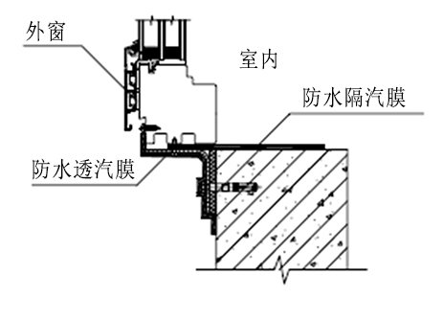
图C.0.1 防水隔汽膜粘贴示意图一——“一”字型
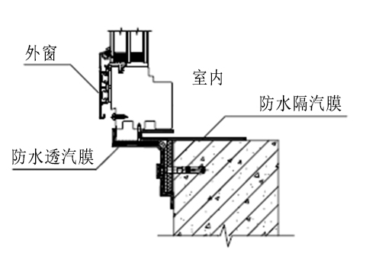
图C.0.2 防水隔汽膜粘贴示意图二——“U”字型
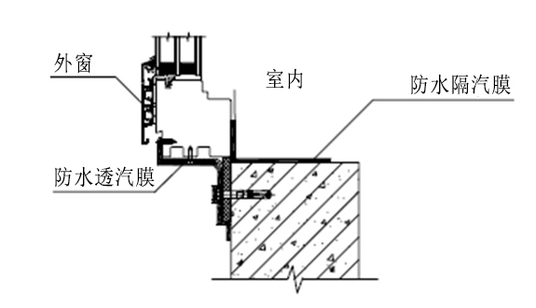
图C.0.3 防水隔汽膜粘贴示意图三——“L”字型
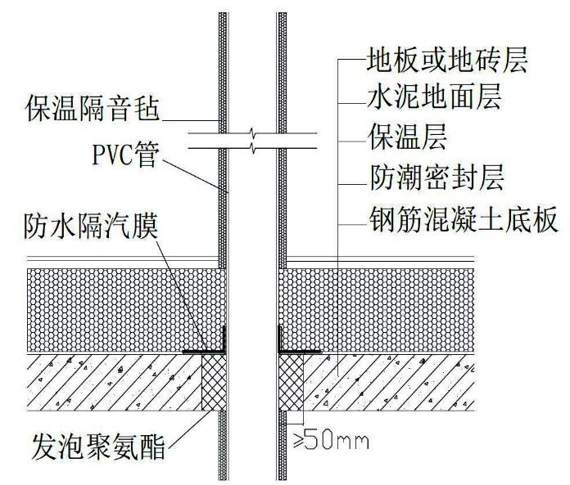
图C.0.4 穿地面管道气密性做法
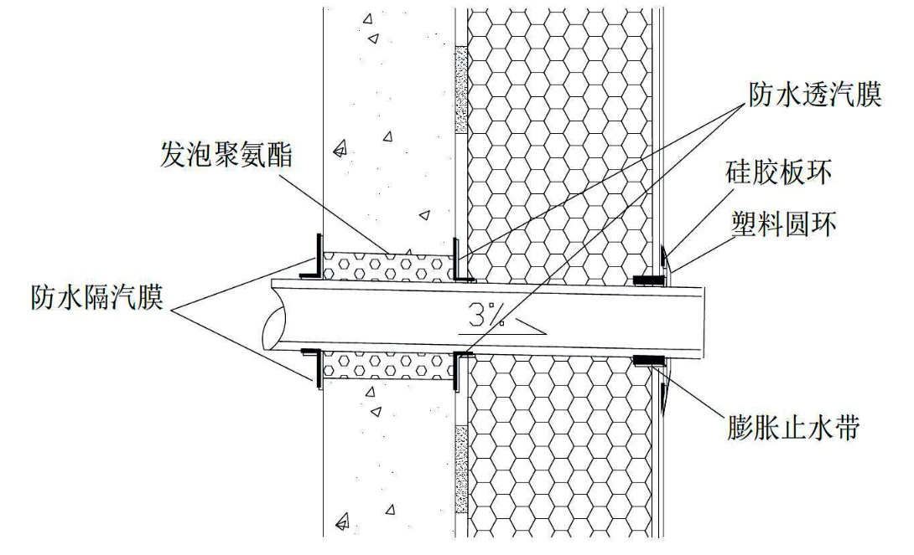
图C.0.5 穿墙面管道气密性做法

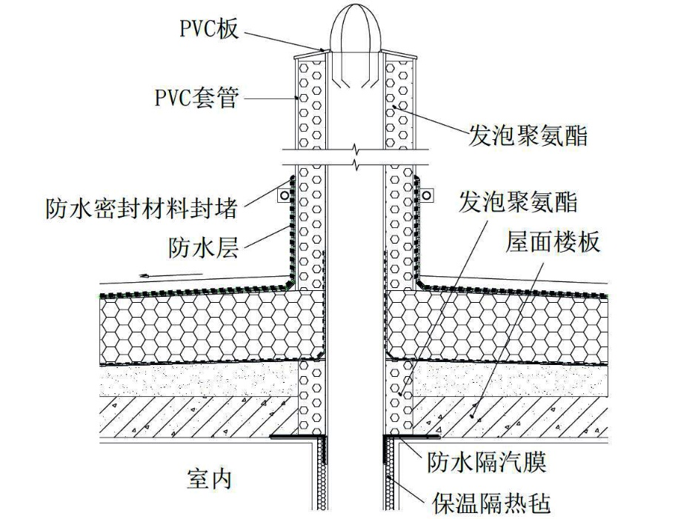
图C.0.6 穿屋面管道气密性做法

本标准用词说明
1 为便于在执行本标准条文时区别对待，对要求严格程度不同的用词说明如下：
1）表示很严格，非这样做不可的用词：
正面词采用“必须”，反面词采用“严禁”；
2）表示严格，在正常情况下均应这样做的用词：
正面词采用“应”，反面词采用“不应”或“不得”；
3）表示允许稍有选择，在条件许可时首先应这样做的用词：
正面词采用“宜”，反面词采用“不宜”；
4）表示有选择，在一定条件下可以这样做的用词，采用“可”。
2 标准中指明应按其他有关标准执行的写法为：
“应符合……的规定”或“应按……执行”。

引用标准名录
- 《建筑材料及制品燃烧性能分级》GB 8624
- 《建筑门窗洞口尺寸协调要求》GB30591
- 《建筑设计防火规范》GB50016
- 《民用建筑热工设计规范》GB50176
- 《建筑装饰装修工程质量验收规范》GB50210
- 《建筑工程施工质量验收统一标准》GB50300
- 《硬泡聚氨酯保温防水工程技术规范》GB 50404
- 《建筑门窗洞口尺寸系列》GB/T5824
- 《建筑用反射隔热涂料》GB/T 25261
- 《模塑聚苯板薄抹灰外墙外保温系统材料》GB/T 29906
- 《近零能耗建筑技术标准》GB/T51350
- 《玻璃幕墙工程技术规范》JGJ102
- 《外墙外保温工程技术标准》JGJ144
- 《胶粉聚苯颗粒外墙外保温系统材料》JG/T 158
- 《外墙内保温板》JG/T159
- 《保温装饰板外墙外保温系统材料》JG/T 287
- 《外墙保温用锚栓》JG/T 366
- 《硬泡聚氨酯板薄抹灰外墙外保温系统材料》JG/T 420
- 《建筑用真空绝热板》JG/T 438
- 《岩棉薄抹灰外墙外保温工程技术标准》JGJ/T 480

